**Неделя традиционной культуры «Ад даўніны да нашых дзён»**

С 15 по 21 мая 2023 года в ГУК «Вороновский районный центр культуры и народного творчества» проходит Неделя традиционной культуры «Ад даўніны да нашых дзён».

Здесь вы можете познакомиться с работами мастеров народного творчества и умельцев Вороновского района, прикоснуться к предметам обихода наших бабушек и дедушек, ощутить их позитивную, добрую и очень домашнюю ауру, которую впитали в себе предметы, созданные их руками.

Мы уверены, что приятно удивит вас выставка ГУК «Вороновская районная библиотека» и работы современных мастеров. Приходите в ГУК «Ворновский районный центр культуры и народного творчества», будем рады каждому посетителю!

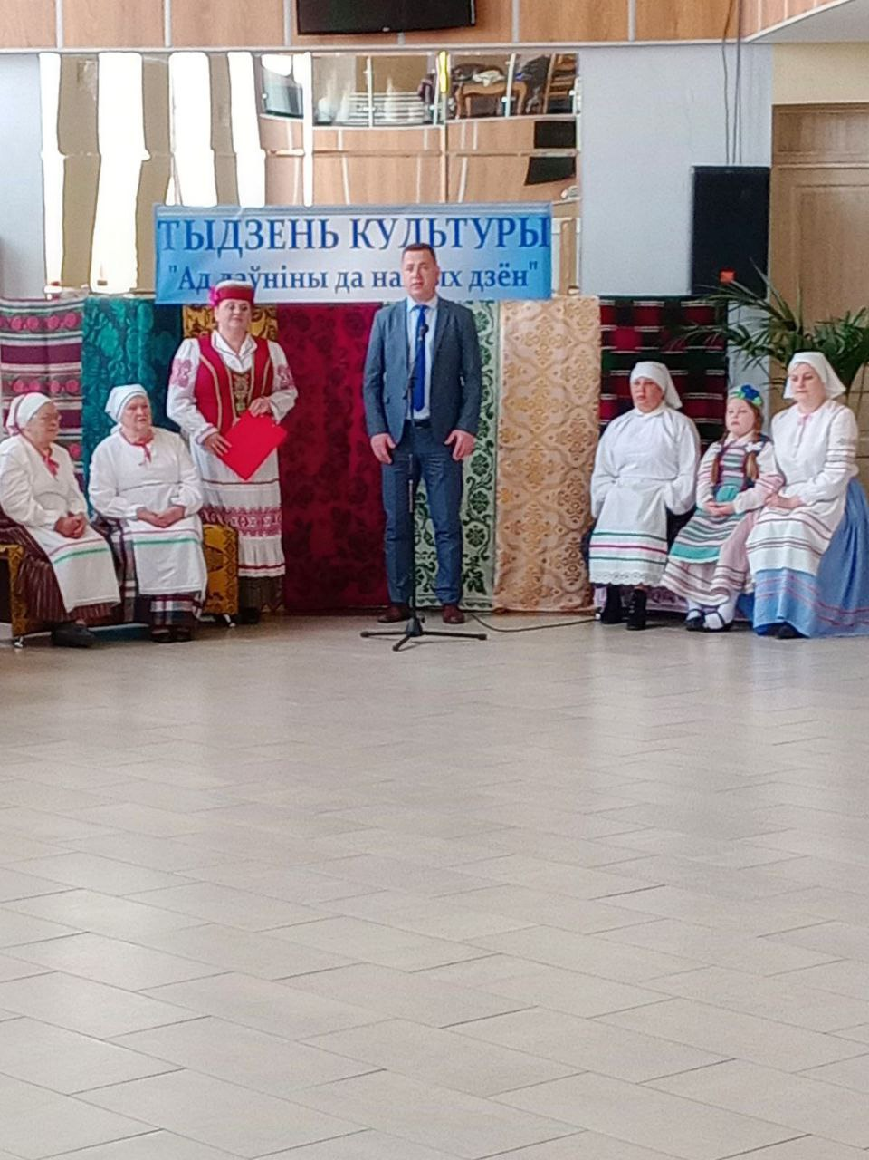

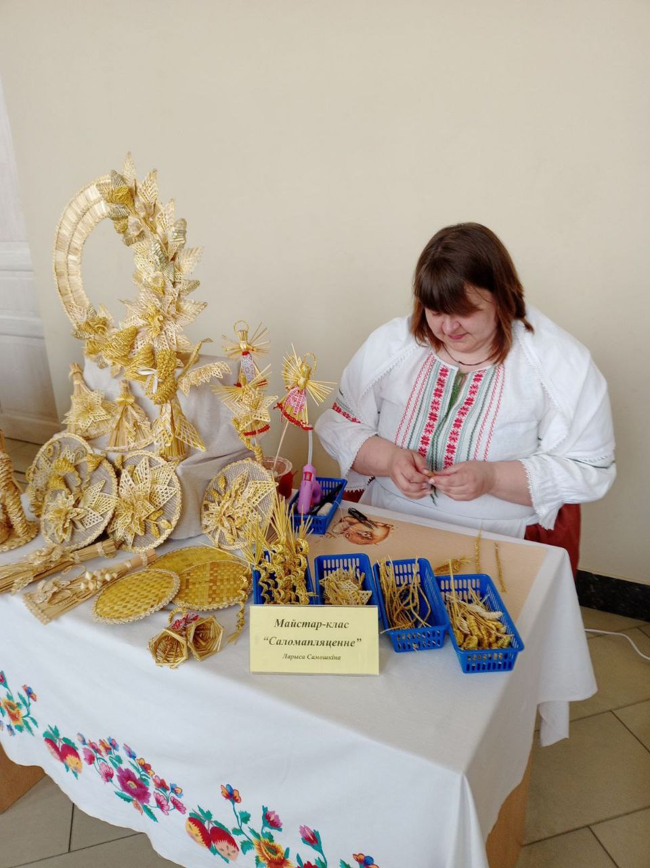

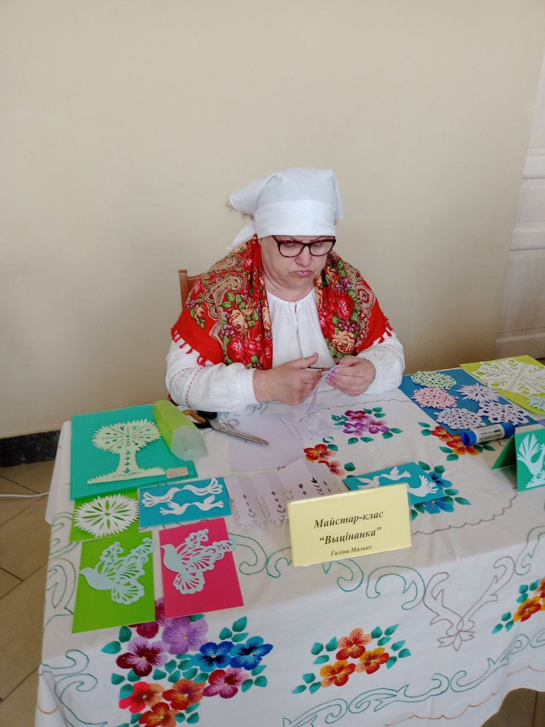

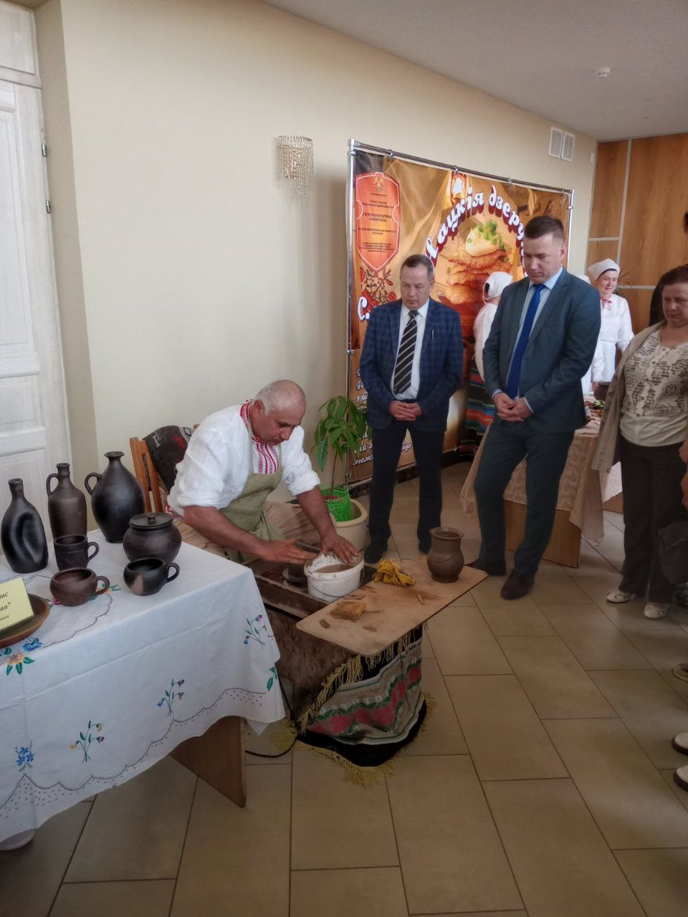

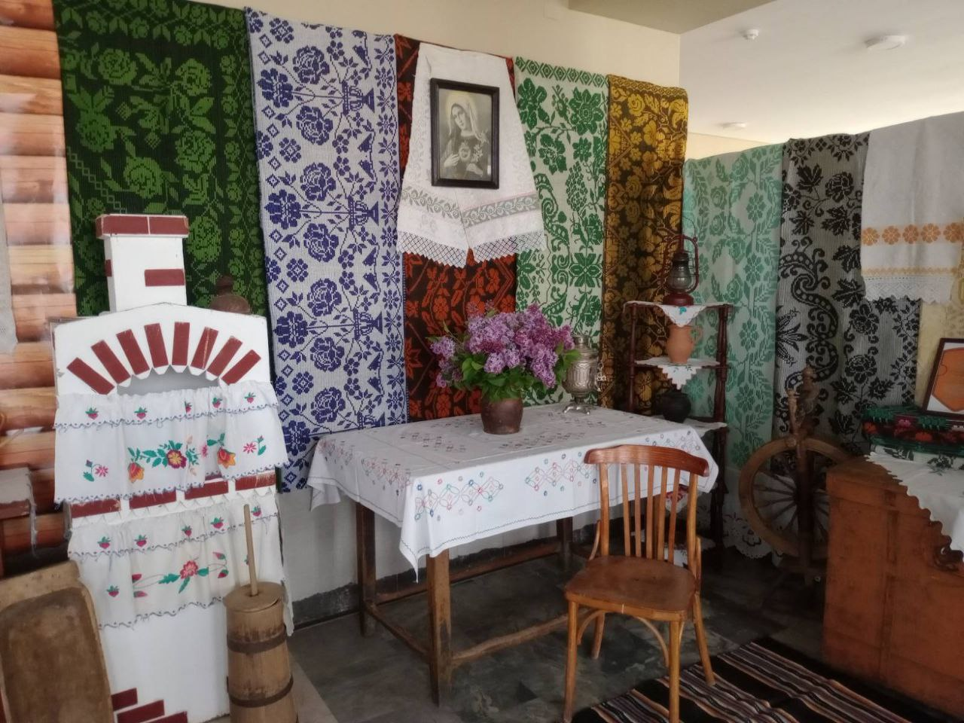

**ПРАГРАМА**

**Тыдня традыцыйнай культуры “Ад даўніны да нашых дзён”**

**ў Воранаўскім раёне з 15 мая па 21 мая 2023 года**

|  |  |  |  |  |
| --- | --- | --- | --- | --- |
| № | Назва мерапрыемства | Тэрмін правядзення | Месца правядзення | Адказныя |
| 1 | Урачыстае адкрыццё тыдня традыцыйнай культуры.  Дзень адчыненых дзвярэй  “Славім культуру, славім раён”  Выстаўка“Куточак малой радзімы” | Панядзелак  15 мая | ДУК “Воранаўскі раённы цэнтр культуры і наролднай творчасці” | Камінская І.В.  дырэктар  ДУК “Воранаўскі РЦК і НТ” |
| 2 | Кніжная выстава  “Каб жыла культура продкаў” | Панядзелак  15 мая | ДУК “Воранаўскі раённы цэнтр культуры і наролднай творчасці” | Фурман Л.И.  метадыст  ДУК “Воранаўская раённая библіятэка” |
| 3 | Экскурсія  “Ад прадзедаў спакон вякоў” | Панядзелак  15 мая | Ф-л “Бастунская сельская бібліятэка-клуб” | Карповіч І.Я.  загадчык  Ф-л “Бастунская сельская бібліятэка-клуб” |
| 4 | Адкрыццё соцыякультурнага праекту  “Школа народных традыцый” | Аўторак  16 мая | ДУК “Воранаўскі раённы цэнтр культуры і наролднай творчасці” | Камінская І.В.  дырэктар  ДУК “Воранаўскі РЦК і НТ” |
| 5 | Семінар-практыкум  “Спадчына, каштоўнасці, традыцыі: ад мінулага – у будучыню”  Выстаўка работ майстроў народнай творчасці і ўмельцаў Воранаўскага раёна  “З крыніц спрадвечных” | Серада  17 мая | Аддзел рамёстваў і традыцыйнай культуры  ДУК “Воранаўскі раённы цэнтр культуры і наролднай творчасці” | Бобіна Н.В.  Загадчык  аддзела рамёстваў і традыцыйнай культуры  ДУК “Воранаўскі РЦК і НТ” |
| 6 | Гутарка  “Ручники-обычаи и обряды” | Серада  17 мая | Ф-л “Беняконская сельская бібліятэка-музей этнаграфіі” | Квецень В.А.  загадчык  Ф-л “Беняконская сельская бібліятэка-музей этнаграфіі” |
| 7 | Кніжная выстава “Традыцыі, абрады і святы беларусаў” | Серада  17 мая | Ф-л “Забалацкая інтэграваная сельская бібліятэка” | Шыліна С.П. загадчык  Ф-л “Забалацкая інтэграваная сельская бібліятэка” |
| 8 | Выстава работ “Майстэрства рук і сэрца” | Серада  17 мая | Ф-л “Начская сельская бібліятэка” | Бярцэвіч Л.Я.  загадчык  Ф-л “Начская сельская бібліятэка” |
| 9 | Выстава работ “Прыгожая сурвэтка” | Серада  17 мая | Ф-л “Канвелішская сельская бібліятэка” | Т.С.Сініцкая загадчык  Ф-л “Канвелішская сельская бібліятэка” |
| 10 | Марафон побытавых танцаў  “Танцуем па-даўнейшаму” | Чацвер  18 мая | Аграгарадкі Воранаўскага раёна | Загадчыкі філіялаў  ДУК “Воранаўскі РЦК і НТ” |
| 11 | Форум “Папулярызацыя матэрыяльнай спадчыны, гістарычных традыцый, абрадаў, звычаяў, мастацкіх рамёстваў Воранаўскага раёна”  (майстар-клас “Навучыла мяне маці на кроснах ткаці”) | Пятніца  19 мая | Музей-пакой  “Тут Радзімы маёй пачатак”  фліял “Пагародзенскі цэнтр культуры і народнай творчасці” | Ладыш А.А. кіраўнік студыі ткацтва філіяла “Пагародзенскі ЦКіНТ”  ДУК “Воранаўскі РЦК і НТ” |
| 12 | Кніжная выстава “Жывая спадчына” | Пятніца  19 мая | Ф-л “Пагародзенская сельская бібліятэка” | Вітукевіч А.І.  загадчык  Ф-л “Пагародзенская сельская бібліятэка” |
| 13 | Урок ведаў “Беларускія народныя святы і абрады | Пятніца  19 мая | Ф-л “Радунская гарпасялковая бібліятэка” | Л.М.Русялевіч загадчык  Ф-л “Радунская гарпасялковая бібліятэка” |
| 14 | Рэканструкцыя народных абрадаў гадавога і сямейна-абрадавага цыкла “Дэгустацыя традыцыйнай кухні Воранаўшчыны” | Субота  20 мая | Музейная экспазіцыя “Сцежкамі продкаў”  філіял “Жырмунскі цэнтр культуры і досуга” | Вараноўская С.І.  загадчык  філіяла “Жырмунскі ЦКіД”  ДУК “Воранаўскі РЦК і НТ” |
| 15 | Творчая выстава “Фантазии полет и рук творенье”  Этнаграфічная гадзіна “Каб жыла культура продкаў: беларускія народныя святы, абрады, традыцыі” | Субота  20 мая | Ф-л “Місявіцкая сельская бібліятэка” | Л.К.Карпук загадчык  Ф-л “Місявіцкая сельская бібліятэка” |
| 16 | Свята фальклору “Культура і звычаі роднага краю” | Нядзеля  21 мая | Парк г.п. Воранава | Камінская І.В.  дырэктар  ДУК “Воранаўскі РЦК і НТ” |